DIOCESI DI BRESCIA
Verso il rinnovo dei Consigli Parrocchiali
e del Consiglio dell'Unità Pastorale
2021-2025

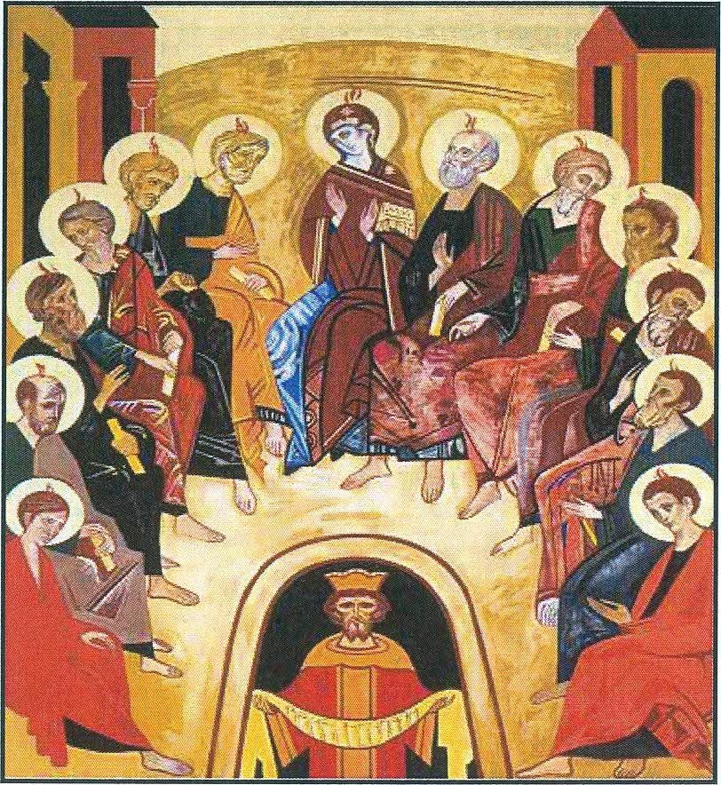

In vista del rinnovo dei Consigli Parrocchiali
e del Consiglio dell'Unità Pastorale,
da realizzarsi tra settembre e novembre 2021,
vengono proposte alcune note sintetiche
sulle funzioni e i compiti di tali organismi.

IL CONSIGLIO PASTORALE PARROCCHIALE
3

Cos'è il CPP?
Il CPP è un organismo di comunione e di corresponsabilità nella missione ecclesiale a livello parrocchiale.

Cosa fa il CPP?
- Analizza approfonditamente la situazione pastorale della parrocchia.
- Elabora alcune linee per il cammino pastorale della parrocchia, in sintonia con il cammino pastorale della diocesi.
- Esprime il parere sugli atti di straordinaria amministrazione.

Come si svolgono i lavori del CPP?
L'attività del CPP è fatta soprattutto di incontri. Il CPP deve infatti riunirsi almeno quattro volte all'anno. Normalmente le riunioni non sono aperte al pubblico, a meno che non decida diversamente lo stesso Consiglio. Quando la seduta è aperta, coloro che non sono membri del Consiglio vi assistono però senza diritto di parola.

Da chi è composto il CPP?
Nel CPP vi sono membri di diritto, membri eletti, e membri nominati dal parroco.
Sono membri di diritto:
- il parroco, che è il presidente del CPP;
- i vicari parrocchiali;
- i diaconi che prestano servizio in parrocchia;
- i presbiteri rettori di chiese esistenti in parrocchia;
- un membro di ogni comunità di Istituto di vita consacrata esistente in parrocchia;
- il presidente dell'Azione Cattolica parrocchiale;
- membri del Consiglio Pastorale Diocesano appartenenti alla parrocchia.

- Sono membri eletti alcuni fedeli designati per elezione. Vi sono infine alcuni membri nominati dal parroco.
Chi può essere membro del CPP?
Possono essere membri del CPP coloro che, battezzati e cresimati, abbiano compiuto i 18 anni e siano canonicamente domiciliati nella parrocchia o operanti stabilmente in essa. Inoltre, i membri del CPP devono distinguersi per vita cristiana, autentica sensibilità ecclesiale, volontà di impegno, capacità di dialogo e conoscenza dei problemi della parrocchia. Il parroco si rende garante che non entrino nel CPP persone prive di questi requisiti.
Da quanti membri è composto un CPP?
Il numero dei membri è determinato in base alla consistenza numerica della parrocchia:
- 9 membri (di cui almeno 5 eletti) per parrocchie fino a 1.000 abitanti;
- 15 membri (di cui almeno 8 eletti) per parrocchie fino a 2.500 abitanti;
- 19 membri (di cui almeno 10 eletti) per parrocchie fino a 5.000 abitanti;
- 25 membri (di cui almeno 13 eletti) per parrocchie oltre i 5.000 abitanti.
Quanto dura in carica il CPP?
Il CPP dura in carica quattro anni, per cui i CPP costituiti nel 2021 termineranno il loro mandato nel 2025.
In caso di cambio del parroco, il CPP resta in carica. Il nuovo parroco, per gravi motivi, può chiedere e ottenere le dimissioni del CPP non oltre tre mesi dal suo ingresso.
Il CPP deve esistere in tutte le parrocchie?
In linea di principio il CPP deve esistere in ogni parrocchia.
Nel caso di un parroco con più parrocchie, va valutata l'opportunità di costituire un CPP interparrocchiale. In tal caso, il parroco, con l'approvazione del vescovo, può procedere alla costituzione di un organismo che abbia le connotazioni di fondo del CPP, ma con dimensione interparrocchiale.
Qualora poi la parrocchia non raggiunga i 400 abitanti, è data facoltà al parroco di sostituire il CPP con l'assemblea parrocchiale. Tale assemblea è convocata e presieduta dal parroco almeno due volte l'anno ed ha gli stessi compiti e funzioni del CPP.
In caso di Unità Pastorali, si potrà avere un Consiglio di Unità Pastorale.
IL CONSIGLIO PARROCCHIALE
PER GLI AFFARI ECONOMICI
Cos'è il CPAE?
Il CPAE è un organismo di collaborazione dei fedeli con il parroco nella gestione economica della parrocchia.
Cosa fa il CPAE?
Coadiuva il parroco nel predisporre il bilancio preventivo della parrocchia, elencando le voci di spesa prevedibili per i vari settori di attività e individuando i relativi mezzi di copertura.
Approva, alla fine di ciascun esercizio, previo esame dei libri contabili e della relativa documentazione, il rendiconto consuntivo.
In caso di parrocchie affidate a religiosi, verifica, per quanto attiene agli aspetti economici, l'applicazione della convenzione prevista dal can. 520 § 2.
Esprime il parere sugli atti di straordinaria amministrazione.
- Cura l'aggiornamento annuale dello stato patrimoniale della parrocchia, il deposito di copia di tale stato in Curia e l'archiviazione di una copia in parrocchia.
Va infine ricordato che il CPAE ha funzione consultiva. La legale rappresentanza della parrocchia in tutti i negozi giuridici spetta infatti al parroco, il quale svolge funzione di amministratore dei beni della parrocchia.

Da chi è composto il CPAE?
Fanno parte del CPAE: il parroco, che di diritto ne è il presidente, i vicari parrocchiali, due membri del CPP indicati dal CPP stesso e alcuni fedeli competenti in ambito economico scelti dal parroco. Ai membri del CPAE è inoltre richiesta autentica sensibilità ecclesiale e conoscenza dei problemi della parrocchia.
Non possono invece essere membri del CPAE:
- i congiunti del parroco fino al quarto grado di consanguineità;
- quanti hanno in essere rapporti economici con la parrocchia. Il parroco, sentito eventualmente il CPP, valuta l'inopportunità che facciano parte del CPAE persone che ricoprono incarichi di diretta amministrazione nell'ambito civile locale.
Il CPAE deve esistere in tutte le parrocchie?
Ai sensi del can. 537 il CPAE deve esistere e funzionare in tutte le parrocchie, anche in quelle più piccole e anche nel caso di più parrocchie affidate allo stesso parroco.
Quanto dura in carica il CPAE?
Il CPAE dura in carica quattro anni e i consiglieri possono essere riconfermati. I CPAE costituiti nel 2021 resteranno quindi in carica fino al 2025.

IL CONSIGLIO DELL'UNITÀ PASTORALE
Cos'è il CUP?
Il CUP è l'organismo rappresentativo di tutte le componenti delle comunità ecclesiali che risiedono nell'ambito dell'U.P.
Cosa fa il CUP?
- Elabora il progetto pastorale dell'U.P. e ne verifica l'attuazione.
- Affronta i problemi pastorali che emergono nell'U.P.
Come si svolgono i lavori del CUP?
Il CUP funziona in stretta analogia con quanto stabilito in riferimento al CPP. Il CUP deve riunirsi almeno quattro volte all'anno.
Da chi è composto il CUP?
Il CUP, in quanto organismo rappresentativo, è formato dal presbitero responsabile dell'U.P., dagli altri eventuali parroci e presbiteri, dai diaconi, da due rappresentanti della vita consacrata e dai rappresentati di tutte le parrocchie che formano l'U.P.
La maggioranza dei membri del CUP è eletta dai fedeli dell'U.P.; ogni parrocchia, mediante il proprio organismo di partecipazione parrocchiale, elegge i rappresentanti da inviare al CUP da un minimo di due ad un massimo di sei.
Al presbitero coordinatore, responsabile dell'U.P., è data la possibilità di nominare alcuni membri del CUP,

sentito il parere degli altri eventuali parroci. Il loro numero va da uno a tre per parrocchia.
Quanto dura in carica il CUP?
Il CUP dura in carica quattro anni, per cui i CUP costituiti nel 2021 termineranno il loro mandato nel 2025.

COME PROCEDERE AL RINNOVO
DEI CONSIGLI PARROCCHIALI
E DEL CONSIGLIO DELLE UNITÀ PASTORALI
Il Vescovo mons. Pierantonio Tremolada ha stabilito che dal 1° settembre al 21 novembre 2021 in tutta la diocesi si svolgano le elezioni per costituire i nuovi Consigli Pastorali Parrocchiali. Lo stesso Vescovo ha disposto che nello stesso periodo si provveda anche al rinnovo dei Consigli Parrocchiali Affari Economici e dei Consigli delle Unità Pastorali.
Ecco alcune sintetiche indicazioni in proposito.
CONSIGLI PASTORALI PARROCCHIALI
Nei mesi antecedenti vanno predisposte le liste dei candidati per il nuovo CPP.
A preparare tali liste provvede un'apposita commissione elettorale. Tale commissione, presieduta dal parroco e composta da alcuni fedeli (5-6 persone), ha il compito di preparare la lista dei candidati, tenendo conto di quanto disposto nelle Disposizioni e norme degli Organismi Parrocchiali circa i Consigli Pastorali Parrocchiali e dall'apposito sussidio preparato per l'occasione che prevede le tre modalità di seguito descritte:
1^ modalità di formazione della lista dei candidati
La lista dei candidati viene formata in base alla segnalazione di possibili candidature da parte dei membri della comunità o per auto candidatura personale. A questi nominativi si aggiungono nella lista i nominativi dei candidati espressi da parte di gruppi parrocchiali, movimenti, associazioni particolarmente rilevanti nella comunità cristiana e determinati precedentemente dal parroco.
L'elettore avrà diritto ad esprimere tre preferente, apponendo una 'X" nella casella o sul nome del candidato.
2^ modalità di formazione della lista dei candidati
La lista dei candidati viene formata in base alla segnalazione di possibili candidature da parte dei membri della comunità o per auto candidatura personale. All'interno della compagine di gruppi parrocchiali, movimenti, associazioni rilevanti nella comunità cristiana e determinati precedentemente dal parroco, si procede all'elezione di un proprio rappresentante che entra a far parte del Consiglio Pastorale Parrocchiale.
L'elettore avrà diritto ad esprimere due preferenze, apponendo una 'X" nella casella o sul nome del candidato.
3^ modalità di formazione della lista dei candidati
La lista dei candidati viene formata in base alla segnalazione di possibili candidature da parte dei membri della comunità o per auto candidatura personale. Alla lista si aggiungono almeno 2-3 membri indicati come possibile espressione di gruppi parrocchiali, movimenti, associazioni rilevanti nella comunità cristiana e determinati precedentemente dal parroco.
L'elettore avrà diritto ad esprimere una preferenza tra i candidati delle prime due liste (dei candidati da parte della comunità parrocchiale e degli autocandidati) e una preferenza tra i candidati di ogni singolo gruppo, movimento, associazione indicato, apponendo una 'X" nella casella o sul nome del candidato.
Non meno di quindici giorni prima delle elezioni la lista dei candidati va portata a conoscenza della comunità. La stessa comunità andrà avvisata per tempo dell'appuntamento elettorale.
Per le elezioni del CPP è da prevedere l'allestimento di un seggio elettorale nelle vicinanze della chiesa per le operazioni di voto. In alternativa; si può invece consegnare la scheda elettorale all'uscita dalla celebrazione eucaristica, far votare a casa e invitare a riportare la scheda in un'urna apposita predisposta in chiesa o nei suoi pressi. I fedeli della parrocchia che per malattia o altro grave impegno fossero impossibilitati a partecipare all'Eucaristia, potranno essere invitati a consegnare il loro voto in casa a membri o a incaricati dalla commissione elettorale. La scheda viene ritirata in busta chiusa e aggiunta alle altre nello scrutinio.
Possono partecipare alle elezioni del CPP tutti coloro che, ricevuti i sacramenti del battesimo e della cresima, sono in comunione con la Chiesa, sono canonicamente domiciliati in parrocchia o stabilmente operanti in essa e hanno compiuto il 18° anno di età.
Le operazioni di voto e lo scrutinio sono seguite dall'apposita commissione elettorale secondo le apposite norme date in proposito. Oltre ai membri eletti in base alle elezioni, il CPP si compone anche di membri di diritto e di membri nominati dal parroco. Ogni membro, eccetto quelli di diritto, deve sottoscrivere una formale accettazione della carica e degli obblighi derivanti.
I nomi del nuovo CPP verranno ufficialmente proclamati durante tutte le Messe parrocchiali. I CPP inizieranno così il proprio mandato, che si concluderà nel 2025.
CONSIGLI PARROCCHIALI AFFARI ECONOMICI
Una volta composto, il CPP si riunisce per designare due suoi membri che entrino a far parte anche del CPAE.
Entro il 21 novembre il parroco deve scegliere gli altri membri del CPAE, facendo in modo che, per quanto possibile, in esso siano presenti persone con autentica sensibilità ecclesiale e con adeguata competenza economico-amministrativa. I membri del CPAE potrebbero essere presentati alla comunità assieme ai membri del nuovo CPP.
CONSIGLIO DELL'UNITÀ PASTORALE
Per il rinnovo dei CUP, nella maggioranza dei casi alla prima esperienza, si seguiranno, con gli opportuni adattamenti, le indicazioni date per i CPP. Questo sia per quanto riguarda le modalità elettorali sia relativamente al calendario con le varie fasi: preparazione, informazione, costituzione. Punto di riferimento resta il Vicario Episcopale Territoriale entro cui si trova l’U.P.

